Descrição substring() extrai caracteres desde indexStart até, mas não incluindo, indexEnd. Em particular: Se indexStart é igual a indexEnd, substring() retorna uma string vazia. Se indexEnd for omitido, substring() extrai caracteres até o fim da string. Se qualquer argumento for menor que 0 ou NaN, ele será tratado como 0. Se qualquer argumento for maior que stringName.length, ele será tratado como se fosse stringName.length
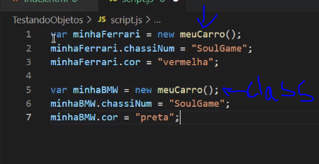
do site mozilla
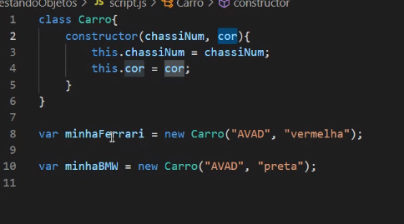
a classe fica declarada em amarelo ao lado do objeto. No caso minhaFerrari# classe carro e o construtor é uma função especial, só é chamado quando estancio uma nova classe;
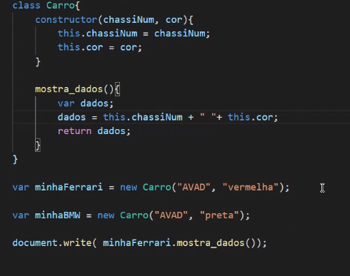

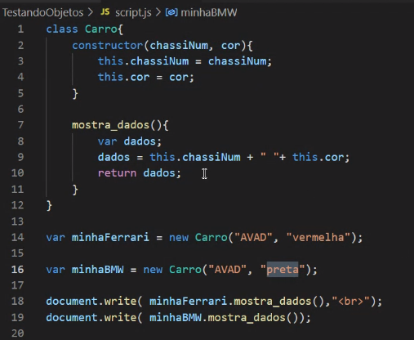
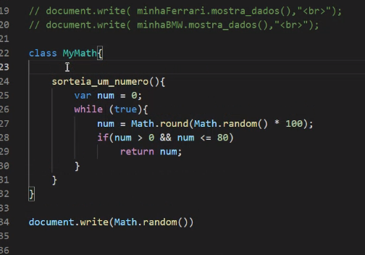
exemplo de classe sem objeto;

pegar o que o usuario digita e colocar numa funcção

1 html
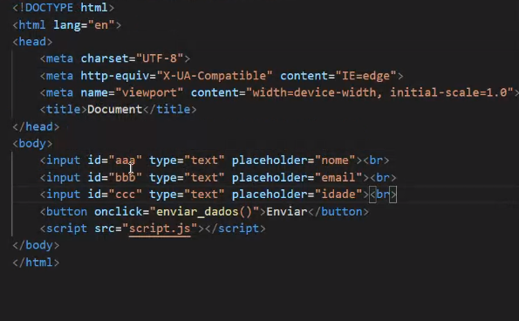

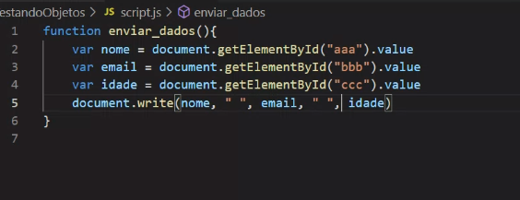
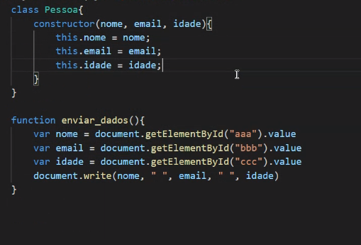
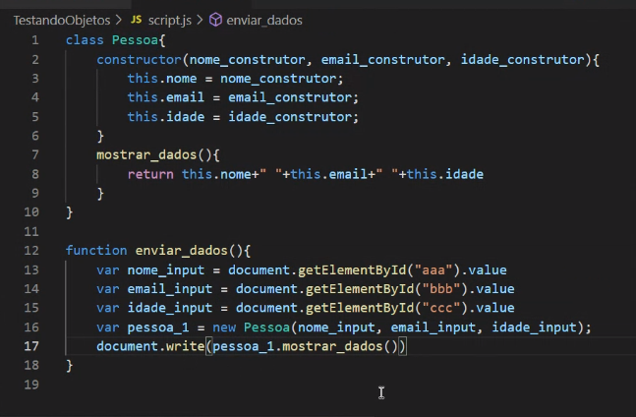
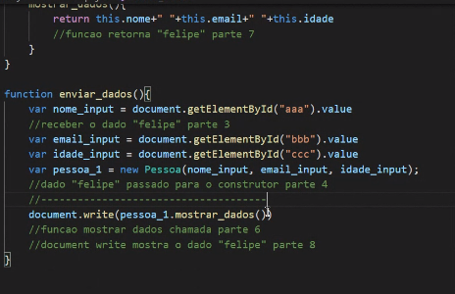
2 js js com class

